实验一： HTML静态网页设计

【实验目的】
- 掌握HTML静态网页设计与布局
- 掌握CSS技术美化网页的方法
- 掌握JavaScript技术控制网页的方法
- 掌握vue框架进行前端设计的方法
- 掌握elementUI框架进行前端设计的方法

【实验内容】
综合应用elementUI+vue框架设计一组静态页面，包括登陆，注册，忘记密码，主页，信息页面等，所有的页面需要实现响应式布局，其中的链接，按钮需要可以点击，形成一个完整的系统。
- 登陆页面
要求：能够根据界面的大小自适应，当屏幕尺寸大于等于800px时，如图1显示；当屏幕尺寸小于等于800px时，如图2显示。
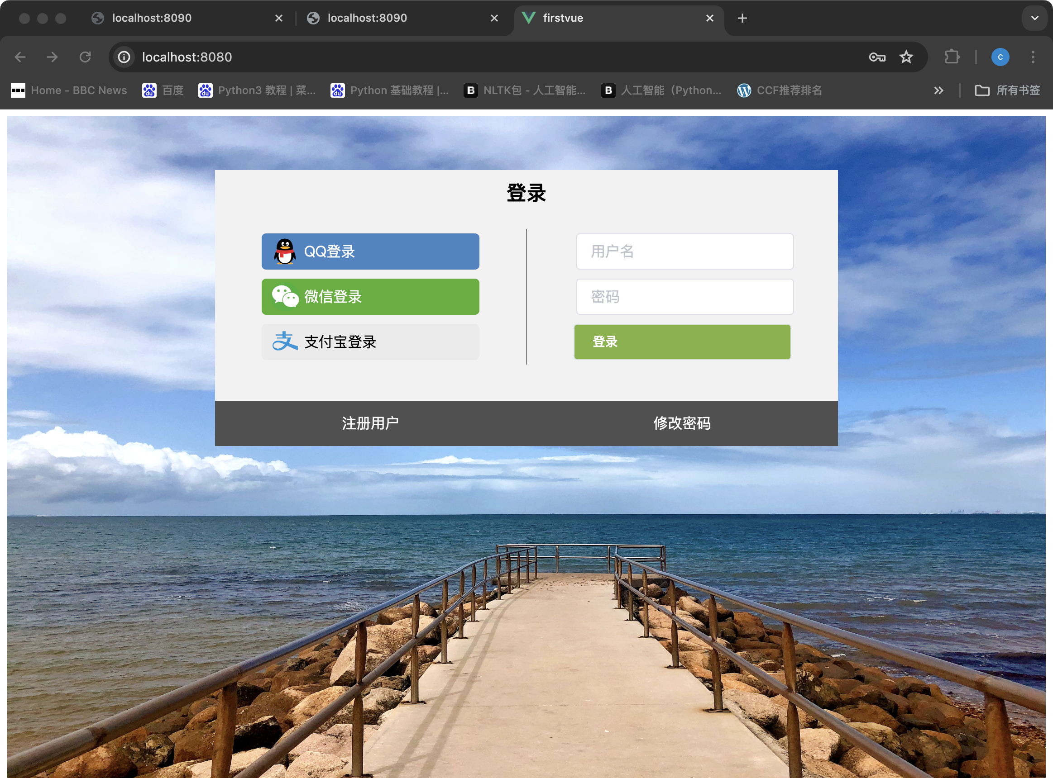
图1：屏幕像素大于等于800px
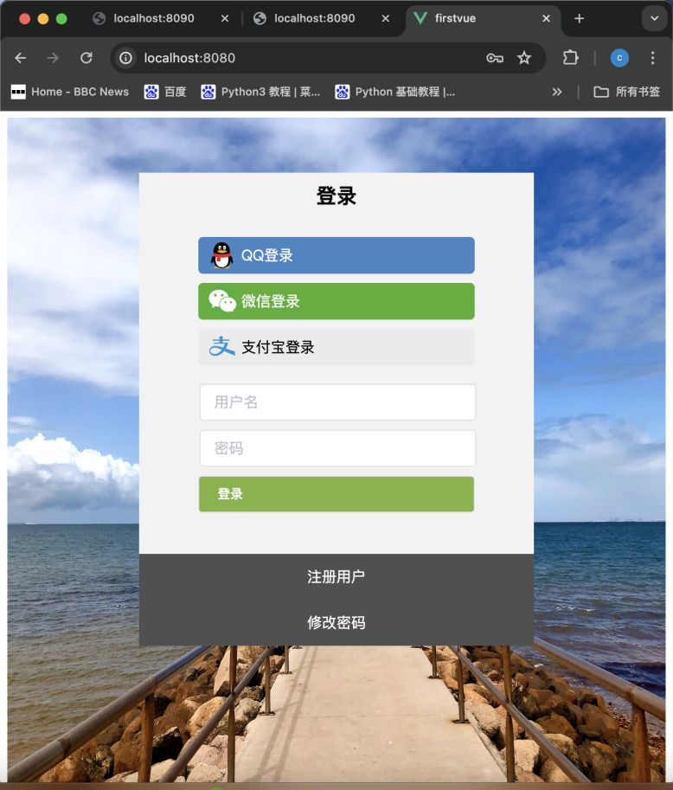

图2：屏幕像素小于650px

- 注册页面和忘记密码页面
要求：同上，能够根据界面的大小自适应，屏幕尺寸小于等于800px时如图3，4显示。大于800px分两列显示，如图5，6所示。
注册的时候，需要对电子邮箱和出生年月进行验证，用户名和密码也不能为空；
修改密码的时候，需要对新密码和确认密码进行验证，两者必须一致才能提交。
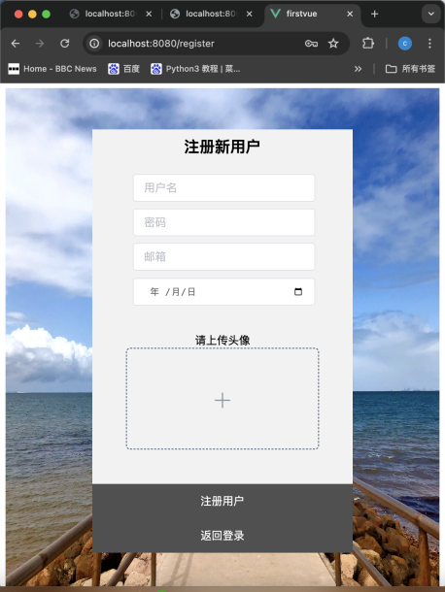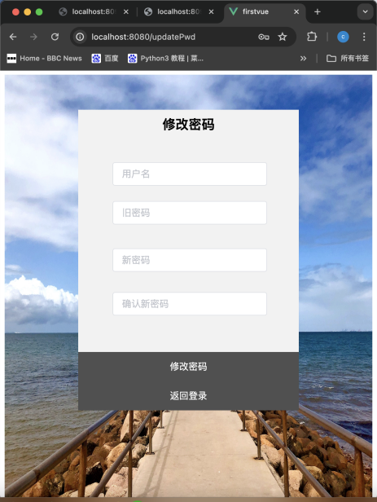
图3 注册页面 图4 忘记密码页面
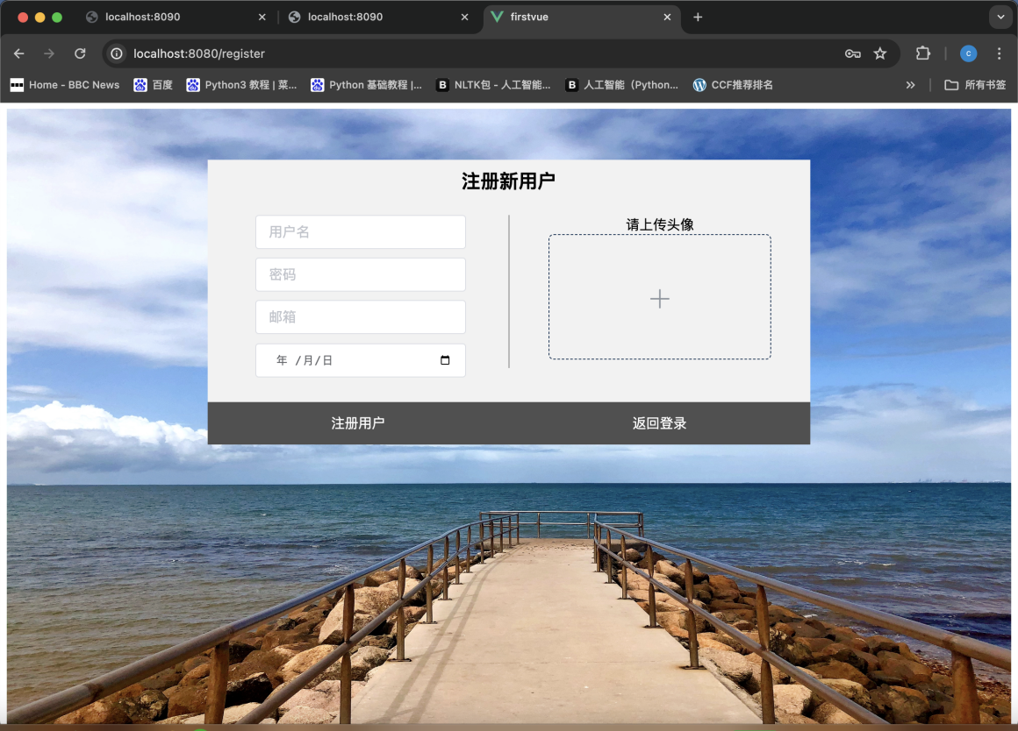
图5 注册页面两列展示
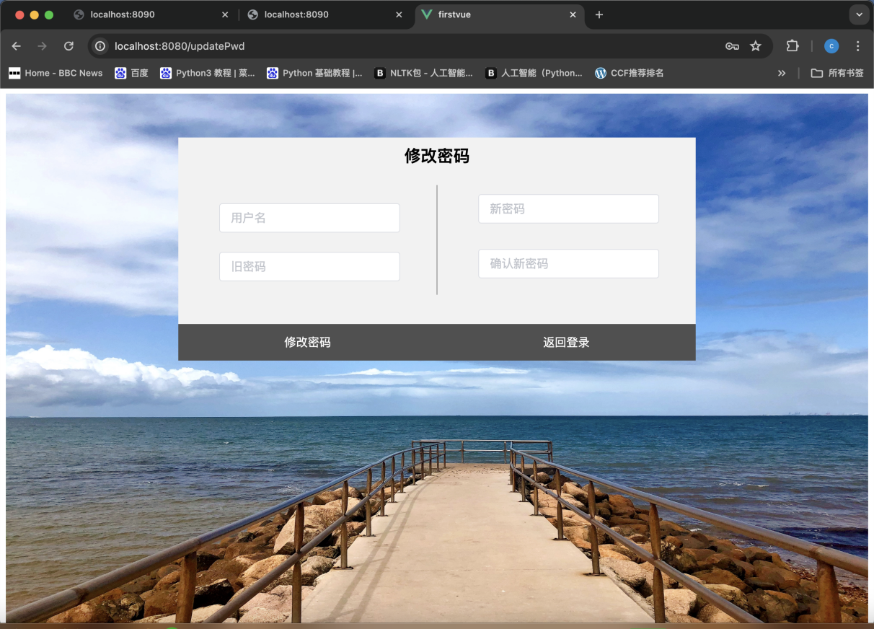
图6 修改密码页面两列展示

- 主页面的参考
要求：能够根据界面的大小自适应，屏幕尺寸大于等于800px如图5显示，当屏幕尺寸小于800px时，如图6显示。
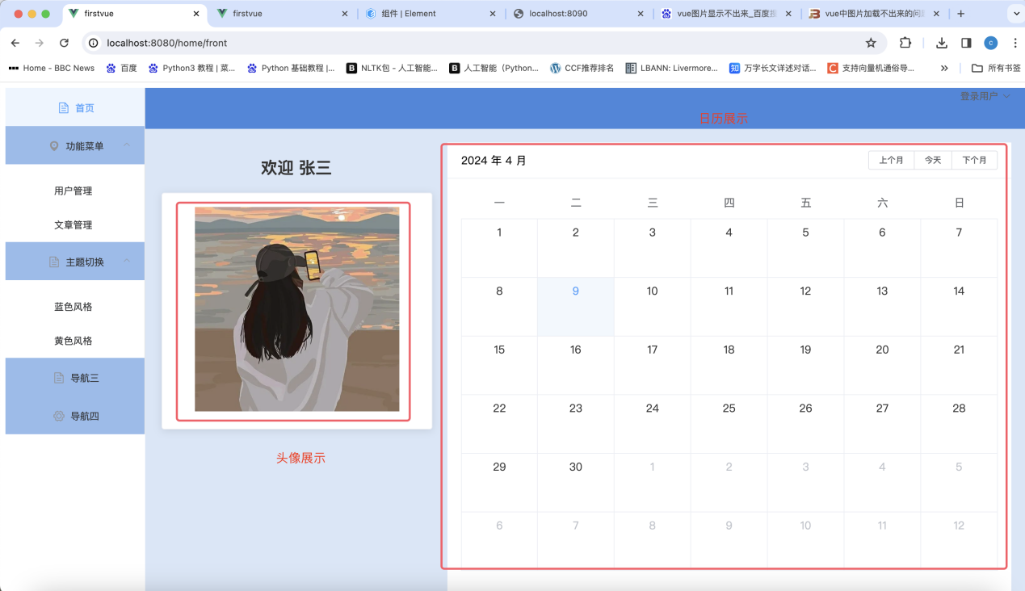
图5 屏幕像素大于等于1000px 显示菜单和内容
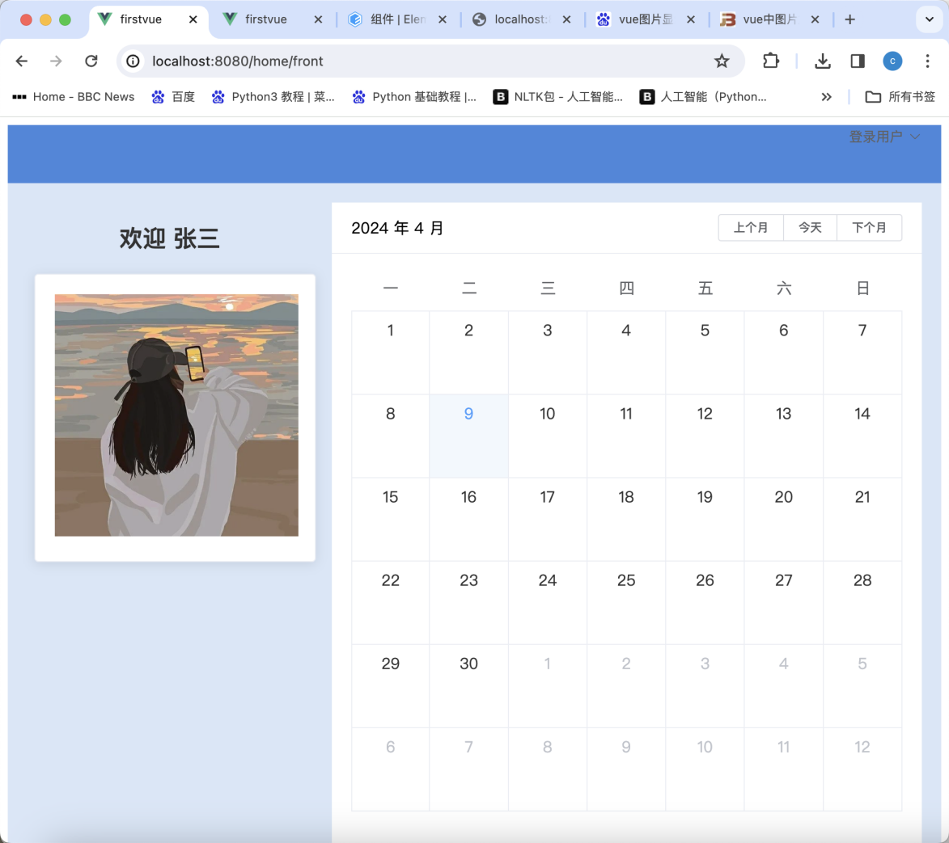
图6 屏幕像素小于1000px 仅仅显示内容

- 切换背景展示
增加切换背景的菜单，点击蓝色风格，界面风格如图5所示，点击黄色风格，界面风格如图7所示。
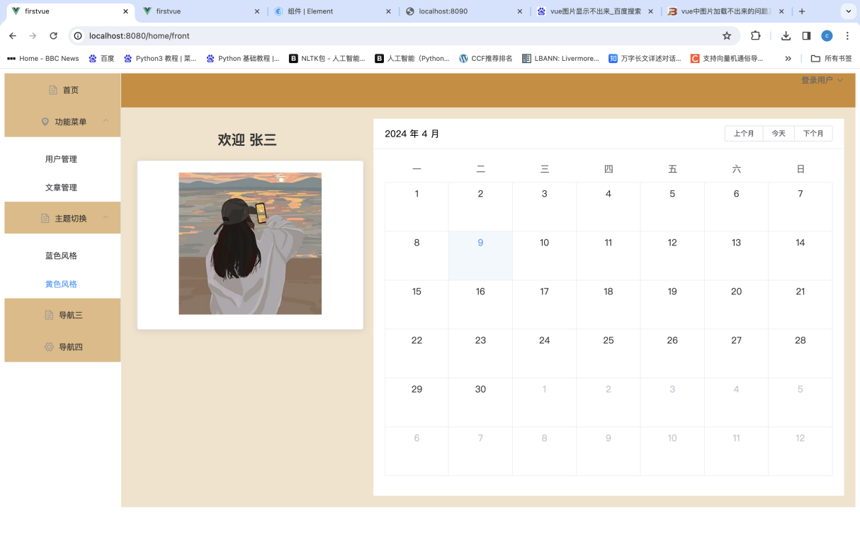
图7黄色风格
- 用户列表的展示
点击“用户管理”菜单，显示用户列表利用el-table，完成用户列表的展示，包括分页组件
数据可以是静态模拟的，界面效果如图8所示。
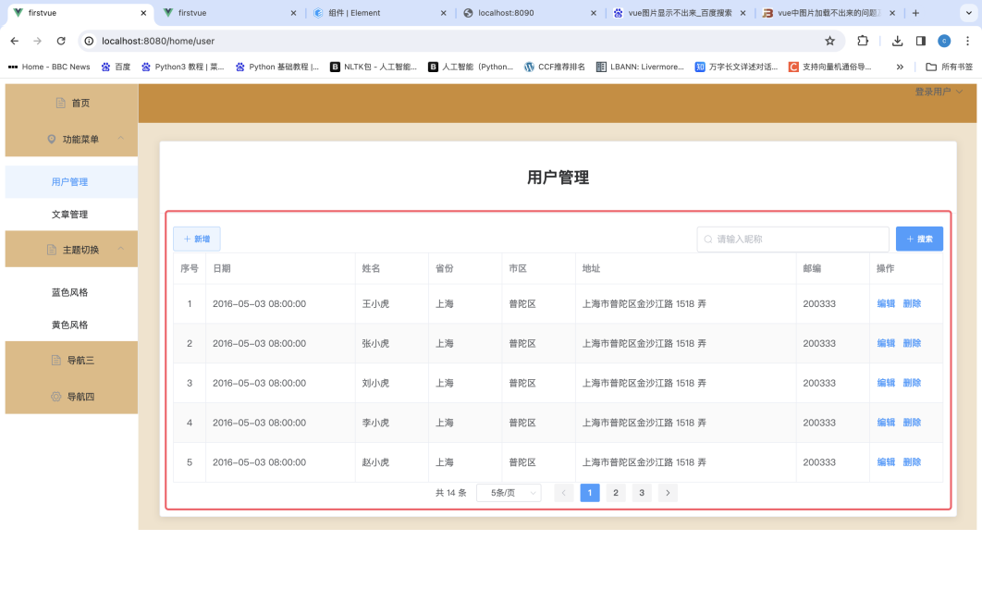
图8黄色风格

【实验验收】
- 每个同学需要给老师展示网页效果
- 撰写实验报告，可以为电子版，但是需要打印出来

